配置tomcat环境变量
1、 新建变量名：CATALINA_BASE，变量值：C:\java\apache-tomcat-6.0.37
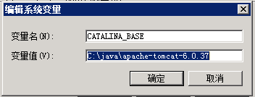
2．新建变量名：CATALINA_HOME，变量值：C:\java\apache-tomcat-6.0.37
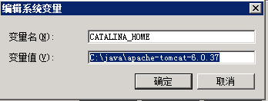

3.修改tomcat下面 server.xml
把：CATALINA_HOME, CATALINA_BASE 修改成path刚刚配置的变量名
修改修改d:\tomcat5-8090/bin文件下service.bat 、startup.bat和catalina.bat文件内容：
将其中所有CATALINA_HOME替换为对应的CATALINA_HOME2。

4.修改d:\tomcat5-8090/conf/server.xml文件：
<Server port="8005" shutdown="SHUTDOWN">把端口改为没有使用的端口。
<Connector port="8080" maxHttpHeaderSize="8192"
maxThreads="150" minSpareThreads="25" maxSpareThreads="75"
enableLookups="false" redirectPort="8443" acceptCount="100"
connectionTimeout="20000" disableUploadTimeout="true" /> 把端口改为没有使用的端口。
<Connector port="8009"
enableLookups="false" redirectPort="8443" protocol="AJP/1.3" /> 把端口改为没有使用的端口。

5. 在cmd命令下输入命令:service.bat install zymcWH（目录要先切换到tomcat下面）
备注:zymcWH是服务的别名,可以以你要挂载的项目名称命名

